|  |
| --- |
| ***КИРОВСКИЙ ВЕСТНИК*** |
| **№ 17 от «16» июля 2024 года** |

АДМИНИСТРАЦИЯ КИРОВСКОГО СЕЛЬСОВЕТА

ТОГУЧИНСКОГО РАЙОНА

НОВОСИБИРСКОЙ ОБЛАСТИ

ПОСТАНОВЛЕНИЕ

09.07.2024 с.Березиково № 56/П/93.010

Об утверждении Порядка информирования населения об установке дорожного знака или нанесения разметки на автомобильных дорогах местного значения на территории Кировского сельсовета Тогучинского района Новосибирской области

В соответствии с Федеральным законом от 06.10.2003 № 131-ФЗ «Об общих принципах организации местного самоуправления в Российской Федерации», Федеральным законом от 10.12.1995 № 196-ФЗ «О безопасности дорожного движения», руководствуясь, Уставом Кировского сельсовета Тогучинского района Новосибирской области, администрация Кировского сельсовета Тогучинского района Новосибирской области

ПОСТАНОВЛЯЕТ:

1. Утвердить прилагаемый Порядок информирования населения об установке дорожного знака или нанесения разметки на автомобильных дорогах местного значения на территории Кировского сельсовета Тогучинского района Новосибирской области.

2. Опубликовать настоящее постановление в периодическом печатном издании "Кировский Вестник", разместить на официальном сайте администрации Кировского сельсовета Тогучинского района Новосибирской области*.*

3. Постановление вступает в силу после его официального обнародования.

4. Контроль за выполнением данного постановления оставляю за собой.

Глава Кировского сельсовета

Тогучинского района

Новосибирской области Е.Н.Шляхтичева

УТВЕРЖДЕН

постановлением администрации

Кировского сельсовета Тогучинского

района Новосибирской области

от 09.07.2024 № 56/П/93.010

Порядок информирования населения об установке дорожного знака или нанесения разметки на автомобильных дорогах местного значения на территории Кировского сельсовета Тогучинского района Новосибирской области

1. Порядок информирования населения об установке дорожного знака или нанесения разметки на автомобильных дорогах местного значения Кировского сельсовета Тогучинского района Новосибирской области разработан в целях предупреждения дорожно-транспортных происшествий на автомобильных дорогах местного значения в границах Кировского сельсовета Тогучинского района Новосибирской области.

2. Задачами настоящего Порядка являются: охрана жизни, здоровья и имущества граждан, защита их прав и законных интересов, а также защита интересов общества путем предупреждения дорожно-транспортных происшествий, снижения тяжести их последствий на автомобильных дорогах местного значения в границах Кировского сельсовета Тогучинского района Новосибирской области .

3. Не позднее чем за двадцать дней до установки дорожного знака или нанесения разметки (выполняющей функции этих знаков), запрещающих въезд всех транспортных средств в данном направлении (знак 3.1, предусмотренного Правилами дорожного движения, утвержденными постановление Правительства Российской Федерации от 23.10.1993 № 1090 (далее – ПДД), остановку или стоянку транспортных средств (знаки: 3.27, 3.28, 3.29, 3.30 ПДД) либо обозначающих дорогу или проезжую часть с односторонним движением либо выезд на такую дорогу или проезжую часть (знаки: 5.5, 5.7.1, 5.7.2 ПДД), граждане информируются о введении соответствующего запрета и (или) изменении схемы организации дорожного движения, а также о причинах принятия такого решения на автомобильных дорогах местного значения Кировского сельсовета Тогучинского района Новосибирской области.

4. Информирование осуществляется в установленные пунктом 3 настоящего Порядка сроки посредством:

- размещения информации на официальном сайте администрации Кировского сельсовета Тогучинского района Новосибирской области в сети Интернет;

- размещения информации на информационных стендах (табло) непосредственно на дороге вблизи от места установки соответствующих дорожных знаков или нанесения разметки;

- опубликования информации в периодическом печатном издании «Кировский Вестник».

5. В качестве дополнительных источников информирования могут использоваться иные источники, в том числе печатные и телевизионные средства массовой информации.

-------------------------------------------------------------------------------------------------------------------------------

АДМИНИСТРАЦИЯ КИРОВСКОГО СЕЛЬСОВЕТА

ТОГУЧИНСКОГО РАЙОНА

НОВОСИБИРСКОЙ ОБЛАСТИ

ПОСТАНОВЛЕНИЕ

09.07.2024 с.Березиково № 57/П/93.010

О правовом просвещении и правовом

информировании граждан и организаций

В соответствии с Федеральным [законом](consultantplus://offline/ref=93B38CAA483CFAA2F404A1236789F3DB502E7174C91BE7A5202FA0F47AcFsBI) от 06.10.2003 № 131-ФЗ «Об общих принципах организации местного самоуправления в Российской Федерации», Федеральным [законом](consultantplus://offline/ref=93B38CAA483CFAA2F404A1236789F3DB53277875CC19E7A5202FA0F47AcFsBI) от 23.06.2016 № 182-ФЗ «Об основах системы профилактики правонарушений в Российской Федерации», с пунктами 1 и 3 статьи 28 Федерального закона от 21.11.2011 № 324-ФЗ «О бесплатной юридической помощи в Российской Федерации», [Уставом](consultantplus://offline/ref=93B38CAA483CFAA2F404BF2E71E5A9D556252F71C91BEDF47570FBA92DF2DD05AD8E36938E199CED15C277c7s0I) Кировского сельсовета Тогучинского района Новосибирской области, администрация Кировского сельсовета Тогучинского района Новосибирской области

ПОСТАНОВЛЯЕТ:

1. Утвердить Положение о правовом просвещении и правовом информировании граждан и организаций согласно приложению.

2. Настоящее постановление вступает в силу после официального обнародования.

3. Опубликовать настоящее постановление в периодическом печатном издании "Кировский Вестник", разместить на официальном сайте администрации Кировского сельсовета Тогучинского района Новосибирской области .

4. Контроль за исполнением настоящего постановления оставляю за собой.

Глава Кировского сельсовета

Тогучинского района

Новосибирской области Е.Н.Шляхтичева

УТВЕРЖДЕНО

Постановлением администрации Кировского сельсовета Тогучинского района Новосибирской области от 09.07.2024 № 57/П/93.010

Положение

о правовом просвещении и правовом

информировании граждан и организаций

1. Общие положения

1.1. Настоящее Положение определяет порядок подготовки и размещения в средствах массовой информации, на официальном сайте администрации Кировского сельсовета Тогучинского района Новосибирской области в информационно-телекоммуникационной сети Интернет, в иных общедоступных источниках информации, в целях по правового просвещения и правового информирования граждан и организаций, профилактики правонарушений на территории Кировского сельсовета Тогучинского района Новосибирской области.

1.2. Правовое просвещение и правовое информирование граждан и организаций осуществляется в целях:

- профилактики правонарушений на территории Кировского сельсовета Тогучинского района Новосибирской области;

- обеспечения защиты прав и свобод человека и гражданина, общества и государства от противоправных посягательств;

- создания условий для наилучшей реализации конституционного права граждан в органах местного самоуправления;

- повышения уровня правовой культуры населения;

- создания условий для граждан и организаций самостоятельно ориентироваться в вопросах муниципального права.

Деятельность по правовому информированию и правовому просвещению граждан и организаций не подменяет рассмотрение и разрешение обращений.

2. Подготовка информационных материалов

2.1. Информационный материал должен содержать:

заголовок-название информационного материала;

аннотацию – краткое информационное сообщение о предмете информационного материала;

полный текст информационного материала;

дату публикации;

фамилию, имя и отчество (последнее – при наличии), должность, телефон (автора информационного материала).

2.2. Информационные материалы могут содержать графическую, видео- или аудиоинформацию в форматах *MP3, WAV, AIFF, MP4, WMV*.

2.3. Должностное лицо, ответственное за организацию правового информирования и правового просвещения определяется распоряжением администрации Кировского сельсовета Тогучинского района Новосибирской области.

3. Правовое информирование населения

Кировского сельсовета Тогучинского района Новосибирской области

3.1. В целях правового информирования граждан муниципального образования администрация Кировского сельсовета Тогучинского района Новосибирской области размещает в местах, доступных для граждан, в средствах массовой информации, в информационно-телекоммуникационной сети Интернет, либо доводит до граждан иным способом информацию:

о порядке и случаях оказания бесплатной юридической помощи;

о содержании, пределах осуществления, способах реализации и защиты, гарантированных законодательством Российской Федерации прав, свобод и законных интересов граждан, прав и законных интересов юридических лиц, содержании обязанностей граждан и юридических лиц и пределах исполнения таких обязанностей;

о компетенции и порядке деятельности органов местного самоуправления Кировского сельсовета Тогучинского района Новосибирской области , полномочиях их должностных лиц;

о правилах оказания муниципальных услуг;

о порядке, условиях и основаниях обжалования решений и действий (бездействия) органов местного самоуправления Кировского сельсовета Тогучинского района Новосибирской области, подведомственных им учреждений и их должностных лиц;

о порядке совершения гражданами юридически значимых действий и ошибках, допускаемых при совершении таких действий;

направленную на обеспечение защиты прав и свобод человека и гражданина, общества и государства от противоправных посягательств.

3.2. Информация, указанная в пункте 3.1 настоящего Положения (далее – правовая информация), подлежит размещению:

на информационных стендах и (или) других технических средствах аналогичного назначения в помещениях, занимаемых органами местного самоуправления Кировского сельсовета Тогучинского района Новосибирской области, которые открыты для свободного доступа и приема граждан;

на официальном сайте администрации Кировского сельсовета Тогучинского района Новосибирской области;

в средствах массовой информации, социальных сетях путем включения соответствующих сведений в публикации, подготовленные органами местного самоуправления Кировского сельсовета Тогучинского района Новосибирской области или при их участии;

в буклетах, брошюрах, листовках, объявлениях, плакатах и иной печатной продукции;

в презентациях, фильмах, видеороликах;

на объектах социальной рекламы;

в информационных письмах, ответах на обращения.

3.3. Правовая информация подлежит обновлению.

3.4. Администрация Кировского сельсовета Тогучинского района Новосибирской области:

принимает меры для включения правовой информации в брошюры, буклеты, плакаты и иную печатную продукцию, издание (изготовление) которой осуществляется по заказу или при участии органов местного самоуправления;

обеспечивает доведение до граждан правовой информации в ходе публичных выступлений;

обеспечивает доведение до граждан правовой информации в ходе личного приема граждан;

организовывает дни, посвященные правовому информированию граждан;

организует разработку презентаций, фильмов и видеороликов, направленных на правовое информирование и правовое просвещение, а также их распространение среди целевой аудитории.

4. Правовое просвещение населения

Кировского сельсовета Тогучинского района Новосибирской области

4.1. Администрацией Кировского сельсовета Тогучинского района Новосибирской области реализуется комплекс мероприятий по распространению и пропаганде среди населения Кировского сельсовета Тогучинского района Новосибирской областиправовых знаний (о характере и пределах прав, свобод и законных интересов граждан, предусмотренных законодательством Российской Федерации, способах их осуществления и защиты, в том числе от противоправных посягательств, о компетенции и порядке деятельности органов местного самоуправления Кировского сельсовета Тогучинского района Новосибирской областии др.).

4.2. Правовое просвещение населения осуществляется в соответствии с планом мероприятий по правовому просвещению населения и организаций Кировского сельсовета Тогучинского района Новосибирской области (далее – план), утверждаемым постановлением администрации Кировского сельсовета Тогучинского района Новосибирской области по форме согласно приложению к настоящему Положению.

План включает в себя перечень мероприятий, направленных на повышение правовой культуры, развитие правовой грамотности и правосознания населения, в том числе:

обеспечение доступности правовой информации, развитие системы правового информирования граждан и организаций, включая развитие информационно правовых ресурсов;

содействие деятельности центров правовой информации в библиотеках и образовательных организациях;

организацию и проведение научно-практических конференций, семинаров и круглых столов, направленных на развитие правовой культуры и повышение правосознания населения;

проведение мероприятий, направленных на повышение электоральной активности населения;

выпуск информационных и методических материалов, направленных на правовое просвещение населения и информирование о порядке оказания бесплатной юридической помощи.

4.3. План формируется на календарный год и размещается на официальном сайте администрации Кировского сельсовета Тогучинского района Новосибирской области.

Приложение

к Положению, утвержденному

постановлением администрации

Кировского сельсовета Тогучинского района

Новосибирской области от 09.07.2024 № 57/П/93.010

ПЛАН

мероприятий по правовому информированию и

правовому просвещению граждан и организаций

|  |  |  |  |
| --- | --- | --- | --- |
| № п/п | Наименование мероприятия | Ответственные исполнители | Срок исполнения |
|  |  |  |  |

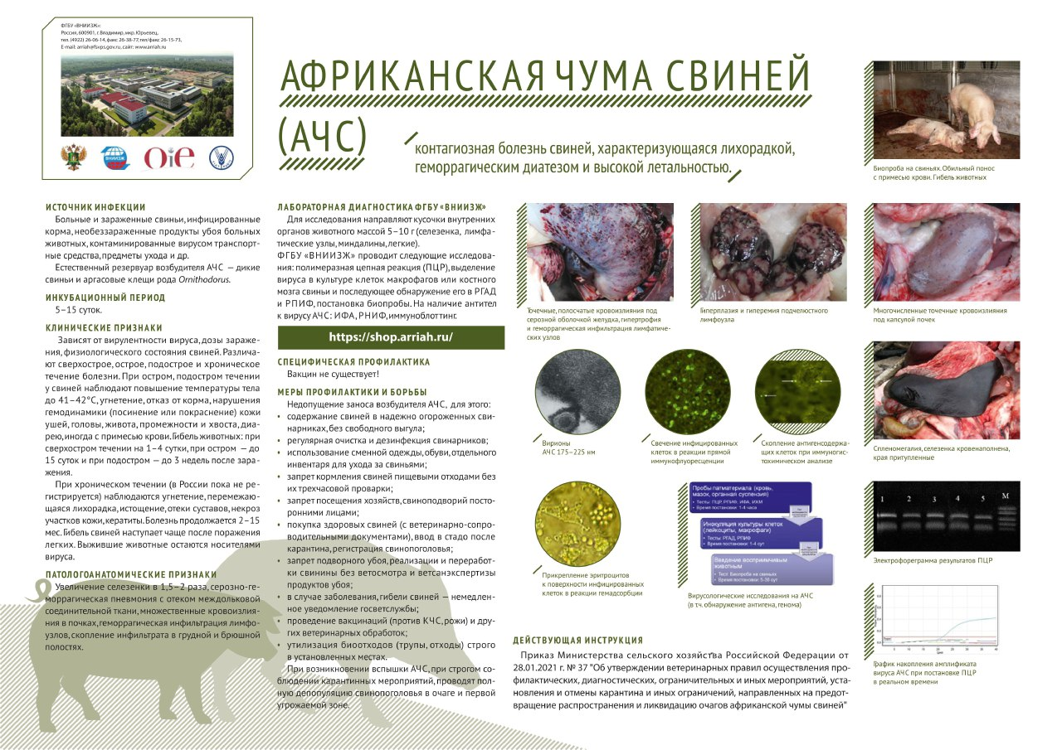

**Уважаемые жители Кировского сельсовета!**

Согласно информации, поступающей из Сибирского межрегионального управления Россельхознадзора, эпизоотическая обстановка по африканской чуме свиней (далее АЧС) остается напряженной.

Владельцам свиней необходимо все поголовье зарегистрировать в похозяйственной книге сельсовета и в ветеринарной службе Тогучинского района. Если этого не сделать, то в случае отчуждения животных при возникновении АЧС, компенсация производиться не будет.

С целью недопущения распространения африканской чумы на территорию Тогучинского района, Вам необходимо осуществлять ряд простых правил, позволяющих свести до минимума риск возникновения заболевания:

• Зарегистрировать свиней в похозяйственной книге сельсовета и в ветеринарной службе Тогучинского района.

• предоставлять свиней для проводимых ветеринарной службой вакцинаций (против классической чумы свиней).

• содержать поголовье свиней только закрытых помещениях, не допускать свободного выгула свиней на территории населенных пунктов, особенно в лесной зоне.

• ежедекадно обрабатывать свиней и помещение для их содержания от кровососущих насекомых (клещей, вшей, блох), постоянно вести борьбу с грызунами.

• ввоз-вывоз свиней и кормов для них согласовывать с государственной ветеринарной службой.

• Не использовать не обезвреженные корма животного происхождения, особенно боенские отходы в рационах свиней (подвергать обязательной проварке не менее 3-х часов).

• В течение 24 часов сообщать обо всех случаях заболевания свиней в государственные ветеринарные учреждения по зонам обслуживания.

• При уходе за свиньями использовать спецодежду (халат, сапоги) и отдельный инвентарь.

• Утилизация биологических отходов осуществляется при содействии администрации сельских советов.

•

Соблюдение этих простых правил позволит свести до минимума риск возникновения заболевания.

При появлении симптомов (посинение или покраснение кожи ушей, головы, живота, промежности и хвоста; диарея, иногда с примесью крови; повышение температуры тела до 41-42 С, угнетение отказ от корма), немедленно сообщать по тел.:

1.Ветеринарный врач Стрельникова Марина Петровна

8-952-946-38-57

2.Главный ветеринарный инспектор Сейдуров Игорь Михайлович;

8-38340-22106

3.Начальник управления ветеринарии Папанов Юрий Владимирович;

8-3834027205

4.Администрация Кировского сельсовета Тогучинского района Новосибирской области

8-38340-25732

|  |  |  |
| --- | --- | --- |
| **Учредитель** – администрация Кировского сельсовета Тогучинского района Новосибирской области.  Периодическое печатное издание учреждено постановлением администрации Кировского сельсовета Тогучинского района Новосибирской области №78/П/93.010 от 12.10.2022 | **Редакционный совет:**  Председатель совета – Шляхтичева Е.Н., Глава администрации Кировского сельсовета Тогучинского района Новосибирской области.  Члены совета:  Давыдкина В. Н. – специалист администрации, секретарь редакционного Совета;  Малышева С. В. - специалист администрации. | **Отпечатано** в администрации Кировского сельсовета Тогучинского района Новосибирской области по адресу: Новосибирская область, Тогучинский район, село Березиково, улица Рабочая, 10.  **Тираж** – 4 экз.  **Распространяется бесплатно** |